CIRCUITO AMERICANO
5N/6D
(Nueva York, Philadelphia, Washington D.C, Niagara Falls, Boston, Newport, Nueva York)

SALIDAS PUNTUALES: Del 07 Mar al 30 Diciembre del 2025 (validar fechas en cuadro de tarifas).
VIGENCIA DE VENTA: Venta libre hasta 31 días antes de la fecha de inicio del circuito.
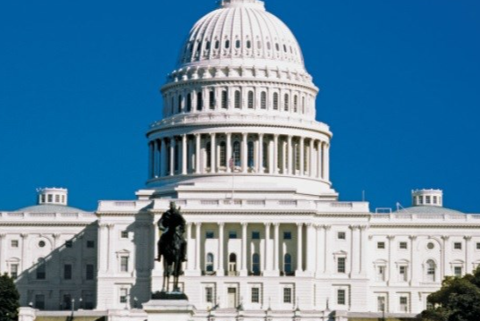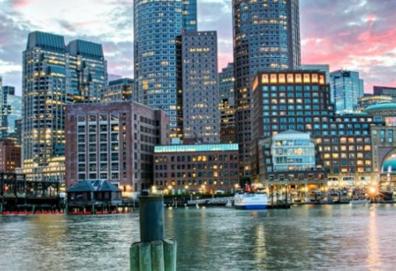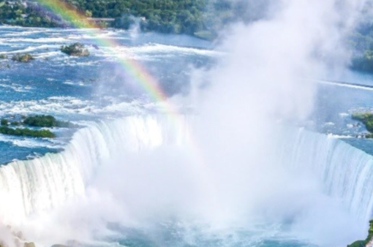

ITINERARIO

1er DÍA: NUEVA YORK → PHILADELPHIA → WASHINGTON D.C
Salida hacia Philadelphia, pasando por los estados de New Jersey, Pennsylvania, Delaware y Maryland. Visita a Philadelphia, cuna de la Independencia Americana. Tour panorámico de la Campana de la Libertad el Salón de la Independencia*, lugar donde se redactaron los más importantes documentos de la historia norteamericana. También se visitará otros lugares de gran interés turístico. Tiempo para almorzar. Posteriormente salida hacia Washington DC.* Sin ingreso.
Hospedaje: Melrose Georgetown Hotel - 2430 Pennsylvania Ave NW (o similar)

2do DÍA: WASHINGTON DC
Desayuno. Recorrido panorámico con breves paradas para fotografías, pasando por la Casa Blanca, El Capitolio, los Monumentos de Washington, Lincoln y Jefferson, Corea y Vietnam Memorial, La Corte Suprema, y el complejo de Museos del Instituto Smithsoniano. Visita al Cementerio de Arlington, la tumba de los Hermanos Kennedy y del Soldado Desconocido. Tarde libre.
Hospedaje: Melrose Georgetown Hotel - 2430 Pennsylvania Ave NW (o similar).
NTS-AV-FT-14 VR. 1 – 06/12/2024
Programa: USA CIR56A Fecha de act 11/12/24

3er DÍA: WASHINGTON DC → NIAGARA FALLS
Desayuno. Salida hacia las Cataratas del Niagara, atravesando la pintoresca región de PENNSYLVANIA DUTCH. Breves paradas para descanso. Posteriormente salida hacia Niagara Falls. Breves paradas para descanso. Una vez llegamos tenemos el resto del día libre. Los pasajeros con documentos necesarios para ingresar al Canadá pasarán por su cuenta a las Cataratas de Niágara del lado canadiense recibiendo previa información del guía de lo que pueden hacer allí.
** Dependiendo de la temporada realizaremos el paseo del barco Maid of the Mist** en este día o al día siguiente.
Hospedaje: Sheraton at the Falls - 300 3rd Street (o similar).

4to DÍA: NIAGARA FALLS → BOSTON
Desayuno. Todos los pasajeros estarán en el lado Americano para visitar: los rápidos del Niagara, el carro Aéreo-Español que se aprecia desde el Whirlpool State Park, pasaremos por la Hidroeléctrica Robert Moses, continuando hacia el lago Ontario, desde donde se puede observar la silueta de la ciudad de Toronto. Luego regresamos de nuevo hacia las cataratas para verlas más cerca, tanto la Americana como la Canadiense (La Herradura), abordando el famoso barco *Maid of the Mist. A las 12 del mediodía aproximadamente, se continúa rumbo a Boston atravesando la bella región de los FINGER LAKES, en el Estado de New York y Massachusetts. Breves paradas para descanso. Llegada a la ciudad de Boston. *Sujeto a operación entre Mayo y Octubre.
Hospedaje: Boston Marriott Quincy - 1000 Marriott Drive (o similar).

5to DÍA: BOSTON
Desayuno. Tour panorámico de Boston, visitando la Universidad de Harvard, la Iglesia Trinity Church, Beacon Hill, el Instituto Tecnológico de Massachussets (M.I.T.), Quincy Market y El Parque Common. Hospedaje: Boston Marriott Quincy- 1000 Marriott Drive (o similar).

6to DÍA: BOSTON → NEWPORT → NUEVA YORK
Desayuno. Salida hacia el bello Puerto de Newport, donde se pasará por las hermosas mansiones de los Millonarios del siglo pasado como Los Vanderbilts. Posteriormente salida hacia New York.

¡Fin de nuestros servicios!

PRECIO EN USD POR PASAJERO

PRECIOS POR PERSONA | SINGLE | DOBLE  (1 CAMA) | TRIPLE  (2 CAMAS) | NIÑO: 2 – 16 AÑOS
Mar 07 / Abr 14* | 2.046 USD | 1.502 USD | 1.336 USD | 960 USD
May 02, 30 / Jun 13, 20, 27 / Jul 11, 18, 25 / Ago 01, 08, 15 / Sep 12 / Oct 03 / Dic 30** | 2.080 USD | 1.558 USD | 1.382 USD | 974 USD

*Salida Semana Santa 2025 es lunes, 14 de abril ***Salida diciembre 30, 2025 es el día martes ***Habitaciones twin bajo petición.

Venta libre para este circuito hasta 31 días antes de la fecha de inicio del circuito.
Para reservas con salidas de 30 días o menos, la venta es bajo petición.

EL PRECIO INCLUYE:
- 5 noches de hospedaje en hoteles de categoría superior.
- 5 desayunos.
- Transporte en autobús de lujo o minibús, dependiendo del número de participantes.
- Guía-acompañante en Español durante todo el programa.
- Todas las visitas mencionadas en el itinerario, excepto cuando son mencionadas como visitas opcionales.
- Tarjeta de asistencia médica. (Cobertura máxima USD 60.000).

EL PRECIO NO INCLUYE:
- Tiquetes aéreos (preguntas por nuestras tarifas especiales).
- Traslados de llegada y salida.
- Almuerzo o cena en cualquiera de los días.
- Admisiones a museos, edificios y monumentos que no están especificados con la palabra ‘’incluido’’ al lado.
- Gastos de visa, gastos de índole personal.
- Fee Bancario.

NOTAS:
- La hora de inicio de los paseos puede cambiar. En caso de algún cambio, la información será comunicada al pasajero con el nuevo horario.
- Es obligatorio tener visa para los Estados Unidos.
- En caso de fuerza mayor se podrá usar un hotel de la misma categoría.
- El barco Maid of the Mist opera entre Mayo y Octubre.

UBICACIÓN DE PUNTOS DE PARTIDA PARA CIRCUITOS
06:30 AM - The Westin New York Grand Central Hotel (212 East 42nd Street entre 2da & 3ra Avenidas)
06:50 AM - The Park Central New York Hotel (870 7th Ave, New York, NY 10019)
07:10 AM - The New Yorker, A Wyndham Hotel (481 8th Avenue entre las calles 34th & 35th St)

CONDICIONES:
- La tarifa por persona en dólares, se liquida a la TRM negociada.
- Para garantía de reserva se requiere un depósito del 30 % del valor del paquete por persona
- Al momento de confirmación de reserva, usted acepta el compromiso de pago mensual, garantizando el pago total 45 días previo a la fecha de viaje
- Una vez confirmada la reserva, no permite cancelación
- Depósitos no reembolsables.
- La hora de check in es a las 03:00 pm y check out a las 12:00 pm.
- Tarifa sujeta a cambio y disponibilidad sin previo aviso.
- Venta libre para este circuito hasta 31 días antes de la fecha de inicio del circuito.
- Para reservas con salidas de 30 días o menos, la venta es bajo petición.
- La asistencia médica está sujeta a un suplemento adicional para personas mayores de 70 años. Para conocer los detalles de los beneficios de tu asistencia, contáctanos o revisa la información en tu voucher. Consulta aquí las condiciones de esta asistencia: https://www.universal-assistance.com/files/condiciones_generales.pdf

CAMBIOS Y/O CANCELACIONES:
Los cambios y/o cancelaciones deben solicitarse únicamente por escrito, a través de correo electrónico. La tarifa aérea no aplica reembolso. Todos los cambios están sujetos a las políticas de los operadores, nos reservamos el derecho de cobrar un cargo de gestión.

- 35 días o más antes de la salida: No se aplican penalidades
- 34 – 10 días antes de la salida: 100% de gastos
- ***En caso de NO show, también se aplica 100% penalidad

NOTAS:
• Los precios son válidos para estadías mencionadas en la tabla de precios.
• La hora de inicio de los paseos puede cambiar. En caso de algún cambio, la información será comunicada al pasajero con el nuevo horario.
• Es obligatorio tener visa para los Estados Unidos.
• Suplemento adicional de USD 23 por pasajero/por trayecto será aplicado para traslados nocturnos con vuelos llegando o saliendo entre las 23:00 horas y 07:00 horas.
• En caso de que sea necesario (eventos, cierre de venta, disponibilidad), se utilizará un hotel de categoría similar.
•Todos los traslados y tours son en REGULAR = NO en privado.

NO SHOW: En caso de que el cliente no se presente, el servicio será considerado prestado. No tendrá derecho a devolución. Todos los cambios hechos están sujetos a cargos.

RECOMENDACIONES:
- Es recomendable tener seguro médico, ya que nadie está exento de un imprevisto durante las vacaciones, y los costos de atención médica pueden ser muy altos en el extranjero.
- Recuerde dos cosas importantes: la primera es cumplir con las vacunas necesarias, como la fiebre amarilla y la hepatitis (A y B), aunque no son obligatorias para viajar a Estados Unidos.
- Usted puede hacer uso de su licencia de conducción colombiana para conducir un vehículo hasta por tres meses en Estados Unidos.
- Se recomienda hacer uso del transporte público en horario diurno y no en la noche para mayor seguridad del turista.

REQUISITOS:
NTS-AV-FT-14 VR. 1 – 06/12/2024
Programa: USA CIR56A Fecha de act 11/12/24
- Pasaporte con vigencia de mínimo 6 meses a partir de la fecha de viaje.
- Es obligatorio tener visa para los Estados Unidos.
- Tiquete aéreo ida y regreso
- Voucher de alojamiento y demostrar solvencia económica.
- La información debe ser confirmada permanentemente, debido a que las embajadas y consulados se reservan el derecho de modificar sin previo aviso la documentación y requisitos establecidos. https://apply.joinsherpa.com/travel-restrictions/USA?affiliateId=sherpa&language=es-XL&originCountry=COL

CLÁUSULA DE RESPONSABILIDAD: https://www.tropitours.co/es/clausula-de-responsabilidad

Es responsabilidad del viajero y su agente de viajes asegurar todos los requisitos de viaje, por lo cual TROPITOURS.CO, declina toda responsabilidad monetaria en caso de ser rechazado en el abordaje por falta de los requisitos completos. Todos los gastos generados serán por cuenta del viajero y se aplicarán las condiciones establecidas.

